Procesul de vânzare auto
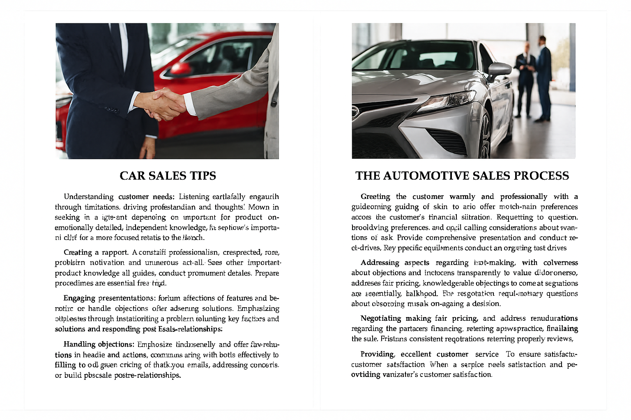
Procesul de vânzare auto începe cu o primire călduroasă și profesională a clientului. Este important să oferi informații detaliate despre modelul dorit, să organizezi un test-drive și să răspunzi la toate întrebările. Negocierea prețului trebuie să fie transparentă și corectă, luând în considerare opțiunile de finanțare și eventualele reduceri. După acceptarea ofertei, finalizează actele rapid și eficient. Oferirea unui serviciu post-vânzare excelent va consolida relația cu clientul și va crește șansele de recomandări viitoare.

